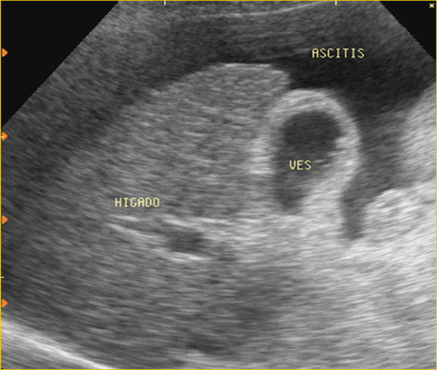US: Atrofia hepática y ascitis

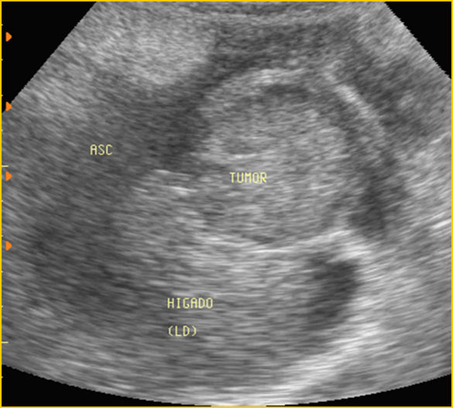

US:Hepatocarcinoma

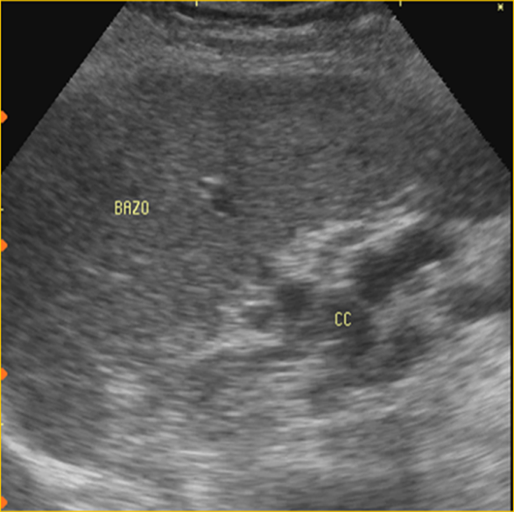

US: Esplenomegalia y colaterales venosas

**Cirrosis hepática**